*SISTEMA PARA EL DESARROLLO COGNITIVO*



Integrantes:

* Arellano Ruiz luis adrian
* **CONDE YANGALI ANGGELO**
* **MACHUCA CARDENAS WILLIAM**
* **Bravo huaman, josué**
* **Chipana Arquiñigo Gabriel**

CURSO:

* Desarrollo de software 1

CICLO:

* 2019-3

AÑO:

2019

HISTORIAL DE REVISIONES

| Ítem | Versión | Fecha | Autor | Descripción | Estado | Responsable de revisión |
| --- | --- | --- | --- | --- | --- | --- |
| 01 | 1.0 | 11/09/2019 | AC | Versión preliminar pendiente en revisión | No revisado | MS |

TABLA DE CONTENIDO

1. INTRODUCCIÓN 7

1.1. PROPÓSITO DEL PLAN 7

1.2. TERMINOS Y DEFINICIONES 7

1.3. REFERENCIAS 8

2. RESUMEN EJECUTIVO 9

3. ANTECEDENTES 9

4. OBJETIVO DEL PROYECTO 9

4.1. OBJETIVO GENERAL 9

4.2. OBJETIVOS ESPECIFICOS 9

5. ALCANCE DEL PROYECTO 9

5.1. DESCRIPCION DEL SISTEMA 9

5.3. DENTRO DE ALCANCE 11

5.4. FUERA DE ALCANCE 12

5.5. SUPUESTOS 12

5.6. RESTRICCIONES 12

6. REQUERIMIENTOS DEL PROYECTO 13

6.1. REQUERIMIENTOS DE PERSONAL 13

6.2. REQUERIMIENTOS DE SERVICIOS 13

6.3. ESTACIONES DE TRABAJO 13

6.4. SERVIDORES 14

6.5. SOFTWARE 14

6.6. INFRAESTRUCTURA Y MOBILIARIO 15

7. ESTRATEGIA DE EJECUCION DEL PROYECTO 15

7.1. CICLO DE VIDA DEL PROYECTO 15

7.2. ETAPAS DEL PROYECTO 16

7.3. ETAPAS DEL PROYECTO 17

7.3.1. ETAPA DE REQUERIMIENTOS 17

7.3.2. ETAPA DE ANALISIS 17

7.3.3. ETAPA DE DISEÑO 18

7.3.4. ETAPA DE CONSTRUCCION 18

7.3.5. ETAPA DEPRUEBAS 18

7.3.6. ETAPA DE IMPLEMENTACION 19

7.4. HITOS DEL PROYECTO 19

7.5. ESTRUCTURA DETALLADA DE TRABAJO (WBS – ENTREGABLES DE INGENIERIA) 19

7.5.1. Proceso de Gestión 20

7.5.2. Proceso de Ingeniería 21

7.6. MATRIZ DE ENTREGABLES DE INGENIERIA 21

7.7. LISTA DE PROCESOS UTILIZADOS Y GUÍAS DE ADECUACIÓN 22

7.7.1. PROCESOS 23

7.7.2. GUÍAS DE ADECUACIÓN 23

8. ORGANIZACIÓN DEL PROYECTO 23

8.1. ORGANIGRAMA 24

8.2. RESPONSABILIDAD DEL CLIENTE 24

8.3. ROLES Y FUNCIONES DEL CLIENTE 25

8.4. RESPONSABILIDAD DE SECPROG 25

8.5. ROLES Y FUNCIONES DE SECPROG 25

ESTANDARES DEL ENTORNO DE TRABAJO 28

9. CRONOGRAMA DE ACTIVIDADES 29

9.1. GESTION DE RIESGOS 29

9.2. GESTION DE COMUNICACIONES 29

9.2.1. IDENTIFICACIÓN DE LOS GRUPOS DE INTERÉS 29

9.2.2. REUNIONES DE CONTROL Y COORDINACION 30

9.2.3. MEDIOS Y DOCUMENTOS PARA LA COMUNICACIÓN Y CONTROL 30

9.2.4. MATRIZ DE COMUNICACIONES 31

9.3. GESTION DE DATOS 32

9.4. GESTION DE LA CONFIGURACION 33

9.4.1. NOMENCLATURA 33

9.4.2. VERSIONAMIENTO 35

9.4.3. CARPETA COMPARTIDA DEL PROYECTO 35

9.5. GESTION DE CAMBIOS EN LOS REQUERIMIENTOS 35

9.6. GESTION DE LA CALIDAD DE PROCESO Y PRODUCTO 35

9.7. GESTION DEL CRONOGRAMA 36

9.8. GESTION DE LA CAPACITACION DEL PERSONAL DEL PROYECTO 36

9.9. ACEPTACION DEL PRODUCTO 37

9.9.1. CRITERIOS PARA LA ACEPTACIÓN DEL PRODUCTO (PLAN DE PRUEBAS) 37

9.9.2. ESTRATEGIA DE PRUEBAS 37

10. ANEXOS 37

10.1. ANEXO I: ARQUITECTURA Y PLATAFORMA 37

# 

# INTRODUCCIÓN

## PROPÓSITO DEL PLAN

El propósito es mencionar detalladamente en este documento la información relacionada de cómo se desarrollará y gestionará el Proyecto, además donde se presenta los objetivos y las instrucciones individuales y de grupo sobre como cada aspecto del plan se llevará a cabo, estableciendo un conjunto de actividades, entregables y recursos relacionados al desarrollo del mismo.

## TERMINOS Y DEFINICIONES

En la siguiente tabla se muestran términos, donde se define su utilidad respectivamente, que serán utilizados dentro del desarrollo del Proyecto.

| Término | Definición |
| --- | --- |
| PP | Planificación de Proyecto. |
| PMC | Seguimiento y Control de Proyecto. |
| QA | Servicios de Calidad. |
| REQM | Gestión de Requerimientos y Planificación |
| MA | Medición y Analisis |
| CM | Gestión de la Configuración |
| JAVA | Lenguaje de programación de propósito general, concurrente, orientado a objetos, fue diseñado específicamente para tener tan pocas dependencias de implementación como fuera posible. |
| MYSQL | MySQL es un sistema de gestión de bases de datos relacional desarrollado bajo licencia dual: **Licencia pública general/Licencia comercial,** por Oracle Corporación y está considerada como la base datos de código abierto más popular del mundo. |
| BOOSTRAP | Es una biblioteca multiplataforma o conjunto de herramientas de código abierto para diseño de sitios y aplicaciones web. Contiene plantillas de diseño formularios, botones, cuadros, menús de navegación y otros elementos de diseño basado en HTML y CSS. |

## REFERENCIAS

Los documentos que se realizaran para el presente proyecto tienen los siguientes contenidos por cada uno de ellos:

* Proceso de Gestión de Proyectos PP-PMC
* Plan de Proyecto
* Cronograma del Proyecto
* Acta de Reunión
* Registro de Riesgos
* Informe quincenal del proyecto
* Proceso de Gestión de Proyectos REQM
* LMR de REQM
* Matriz de Trazabilidad

# RESUMEN EJECUTIVO

Las diferentes tecnologías que existen en internet hace que las organizaciones, quieran darle un uso eficiente. Para esto la intranet que se implementara en este proyecto será una red privada de área local (LAN) corporativa, ya que estará enfocado a la institución educativa. Además de esto la intranet es atractiva por que disminuyen el costo de tener tantos papeleos y traspapelemos la información con notas registradas manualmente e físicamente, la cual la intranet aumentando la productividad dentro de la institución, ya que ofrece a los usuarios acceso más eficaz a la información y a los servicios que requiera la organización.

# ANTECEDENTES

En el sector educativo existen gestiones que involucran directamente a los estudiantes y docentes, la cual algunos llevan el control con informes manuales, papeleos que son engorrosos, que hacen perder tiempos de respuesta para una buena gestión educativa del a través de mano alzada, en donde el docente o estudiante tienen que aproximarse a una oficina para solicitar información necesaria, resultando una entregarse de respuesta muy tardía.

Sin embargo, hoy en la actualidad con la tecnología que tenemos a la mano podemos controlar, gestionar y administrar a través de una plataforma, teniendo una respuesta eficiente, y automatizando procesos, es donde nos abre puertas a través de la tecnología en el cual se sugiere resolver y sugerir resolver problemáticas inmediatamente identificada.

# OBJETIVO DEL PROYECTO

El objetivo es desarrollar una aplicación web multiplataforma en **JAVA**- con un motor de base de datos relacional **MySql** sobre un servidor local.

## OBJETIVO GENERAL

Priorizar y agilizar el uso en el manejo de los recursos de información de la institución a los docentes y estudiantes.

## OBJETIVOS ESPECIFICOS

* Crear la interfaz para que pueda ser usado por cualquier tarea implicada dentro de la institución educativa.
* Agilizar la información interna mediante la ampliación del acceso a la misma, la comunicación y el flujo de trabajo entre miembros de la institución educativa.
* Optimización los procesos.

# ALCANCE DEL PROYECTO

## DESCRIPCION DEL SISTEMA

El proyecto que se implementará será para una gestión educativa, será desarrollado como plataforma web, teniendo como tres módulos respectivamente, alumno, docente y administrador.

Donde el alumno tendrá acceso a verificar su asistencia, el resultado de sus notas y promedios durante el ciclo en curso, como también poder acceder a la intranet. Además, el módulo de docente podrá acceder y visualizar sus horarios durante el periodo, tendrá la funcionalidad de registro de notas y asistencias a través de la intranet. Finalmente, el administrador tendrá todos los privilegios dentro del portal estudiantil, en las cuales son mantenimiento (CRUD), soporte, verificación, validación y acceso a la base de datos. A continuación, se detallará los requerimientos de cada módulo que se implementará.

**REQ1 Modulo de Alumno**

Este módulo es para para el uso de los alumnos, se detalla los siguientes requerimientos:

1. **REQ 1.1**  Detalle de Asistencia: mostrara las asistencias durante el periodo cursado.
2. **REQ 1.2**  Historial de cursos: mostrara el detalle en un listado de los cursos matriculados en el periodo.
3. **REQ 1.3**  Reporte de notas: informe de las notas del curso por periodo.
4. **REQ 1.4** Acceso Alumno: identificación del alumno mediante sus credenciales, código y contraseña.
5. **REQ 1.5** Matricula de Alumno: podrá escoger los cursos por periodo a llevar.

**REQ2 Módulo de Docente**

Este módulo es para para el uso de los docentes, se detalla los siguientes requerimientos:

1. **REQ 2.1** Acceso Docente: Identificación del docente mediante sus credenciales, código y contraseña.
2. **REQ 2.2** Registro de notas: ingreso de notas de evaluaciones del curso.
3. **REQ 2.3** Registro de Asistencias: ingreso de asistencia por alumno.
4. **REQ 2.4** Listado de Cursos: secciones y cursos dictados.

**REQ3 Modulo de Administrador**

Este módulo es para el uso de los administradores, se detalla los siguientes requerimientos:

1. **REQ 2.1** Acceso de Administrador: Este ingreso permite acceso a los registros por parte del rol Administrador.
2. **REQ 2.2** Mantenimientos de Informes: Esta interface permite realizar un mantenimiento (crear, mostrar, actualizar y eliminar) el listado de asistencias, notas y cursos.
3. **REQ 3.3** Permitir Credenciales: acceso de credenciales al docente y al alumno.
   1. **DESCRIPCION DE PROCESOS DE NEGOCIO**

Caso 1.- Registro de Cursos: En el proceso de cada matricula el estudiante ingresa con sus accesos al sistema y se registra el curso que desea llevar.

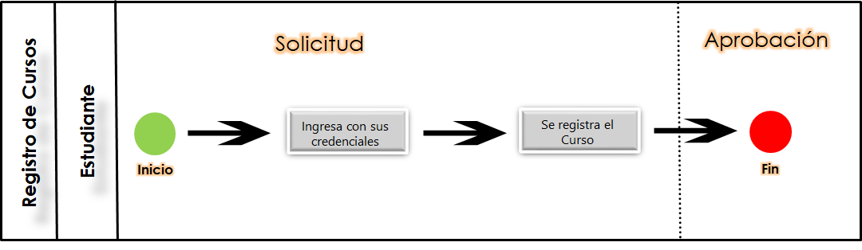

Caso 2.- Registro de Notas: El docente a través de sus accesos podrá registrar las notas de acuerdo a la materia que enseña.

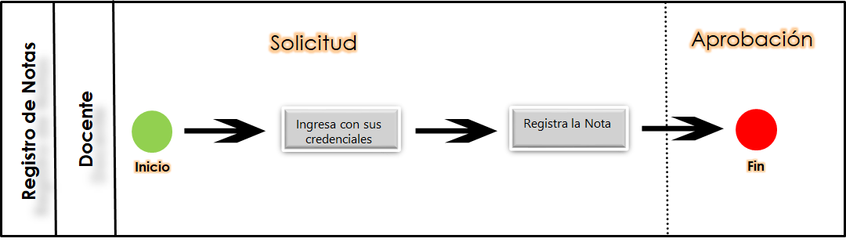

Caso 3.- Reporte de Notas: Si el estudiante podrá visualizar gráficamente y a través de números un reporte de sus notas de diferentes cursos.

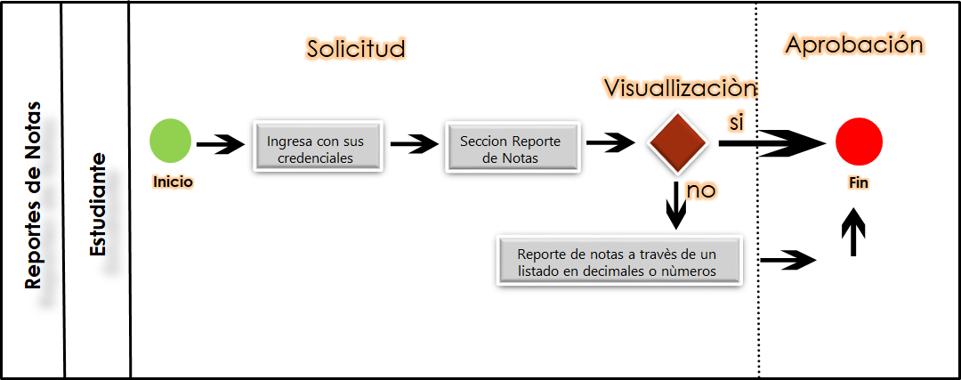

Caso 4.- Soporte de Credenciales: El administrador podrá asignar los permisos necesarios tanto a los estudiantes y docentes respectivamente.

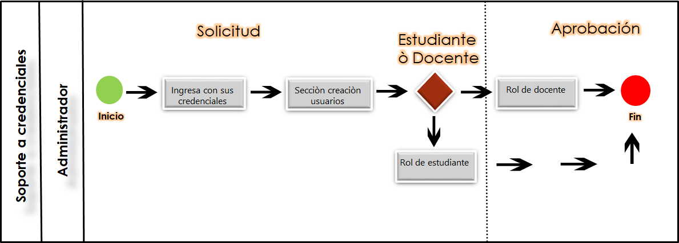

## DENTRO DE ALCANCE

| Dentro del Alcance | |
| --- | --- |
| Módulo del Alumno | Detalle de Asistencia: mostrara las asistencias por cada periodo de estudio en sus cursos asignados.  Historial de Cursos: se detalla todos los cursos asignados en su matrícula por cada periodo.  Reporte de Notas: el listado de notas de todos los cursos por periodo.  Acceso de Alumno: la cual permite acceder a través de sus credenciales, como es su código y contraseña.  Matricula de Alumno: Podrá asignar los cursos a llevar. |
| Módulo del Docente | Acceso de Docente: la identidad del docente a través de sus credenciales, como es su código y contraseña.  Registro de Notas: permite ingresar notas evaluadas durante los cursos.  Registro de Asistencia: el ingreso de asistencias del alumno.  Lista de Cursos: las secciones y cursos dictados por el docente. |
| Módulo del  Administrador | Acceso de Administrador: la cual permite el control y el acceso a los datos por parte del administrador.  Registro de Informes: la cual permite realizar un mantenimiento (crear, mostrar, actualizar y eliminar) el listado de asistencias, notas, y cursos.  Credenciales: establecer accesos al docente y al alumno. |

## FUERA DE ALCANCE

| Fuera del Alcance | Observaciones |
| --- | --- |
| Un estudiante no realizara la creación de secciones | La creación de secciones solo será creada por el rol Administrador. |
| Un docente no podrá cambiar el historial de asistencias | El administrar será el encargado de acceder solo a ello. |
| Entrega de usuarios | No se entregará usuarios a terceros. |
| Alteración de los horarios | No se podrán modificar los horarios establecidos. |

## SUPUESTOS

* Las fechas registradas en el cronograma deberán ser cumplida respectivamente.
* Los cambios que se presenten en la documentación, cronogramas y en el desarrollo del proyecto deberán ser evaluados y aceptado por el jefe de proyecto.

## RESTRICCIONES

La restricción aplicada para el presente proyecto será que las organizaciones que deseen acceder a servicio tienen que pertenecer al sector educativo respectivamente.

# REQUERIMIENTOS DEL PROYECTO

En esta sección, se detallan los requerimientos del Proyecto los cuales son exactos y esenciales para que el crecimiento del proyecto sea eficiente, optimo y logre cumplir con los estándares requeridos.

## REQUERIMIENTOS DE PERSONAL

Como Requerimientos del Personal para el desarrollo del proyecto tenemos lo siguiente:

| **Nro. de Personas** | **Cargo / Rol** | **Fecha de inicio programada** | **Fecha de fin programada** | **%De asignación** |
| --- | --- | --- | --- | --- |
| 01 | Jefe de Proyecto | 14/08/2019 | 14/12/2019 | 70% |
| 01 | Analista de Calidad | 14/08/2019 | 14/12/2019 | 60% |
| 01 | Analista Funcional | 14/08/2019 | 14/12/2019 | 45% |
| 01 | Analista Programador | 14/09/2019 | 14/12/2019 | 55% |
| 01 | Documentador | 14/09/2019 | 14/12/2019 | 40% |
| 01 | Gestor de la Configuración | 14/08/2019 | 14/12/2019 | 30% |

## REQUERIMIENTOS DE SERVICIOS

Los elementos de hardware requeridos para la construcción del sistema serán los que se tengan asignados en el marco del proyecto.

## ESTACIONES DE TRABAJO

Las estaciones de trabajo requeridas para la construcción del sistema serán las que se tengan asignados en el marco del proyecto.

|  |  |  |  |
| --- | --- | --- | --- |
| **Ítem** | **Descripción** | **Cantidad** | **Fecha requerida** |
| 01 | Pc Gama Media - Alta   * Intel Core i5 9ª Gen 9400F / 2.9 GHz (4.70 GHz) / 9 MB Caché * Gigabyte B450 Aorus M * 32 GB DDR4 RAM 3200 Mhz (2 x 16 GB) Teamgroup F. Delta * 256GB NVMe SSD M.2 * 1TB Disco Duro Western Digital Caviar Blue * MSI NVIDIA RTX 2060 6GB * Corsair Carbide 275r * Gigabyte P650B 80+B | 3 | 14/09/2019 |
| 02 | LAPTOP ASUS G731G:   * INTEL CORE i7 9750H 2.60 GHZ CACHE L3 12 MB * 16GB RAM DDR4 * HDD 1TB 5400 RPM * NVIDIA RTX 2070 GDDR6 8GB | 2 | 14/09/2019 |
| 03 | LG Monitor 24” | 5 | 14/09/2019 |
| 04 | Teclado ANTRYX CHROME STORM MK 750 | 5 | 14/09/2019 |
| 05 | Mouse Logitech Pro | 5 | 14/09/2019 |

## SERVIDORES

Los servidores de desarrollo requeridos para la construcción del sistema serán los que se tengan asignados en el marco del proyecto.

|  |  |  |  |
| --- | --- | --- | --- |
| **Ítem** | **Descripción** | **Cantidad** | **Fecha Requerida** |
| 1 | Servidor Dedicado Linux  Intel Xeon 4x3.3 GHz/core  DDR4 RAM 32 gb  4 Discos SSD-NVME de 1 Terabytes  Servidor alojado en Dongee | 1 | 14/09/2019 |
| 2 | Servidor Base de Datos de Desarrollo | 1 | 14/09/2019 |

## SOFTWARE

Los elementos de software requeridos para el presente proyecto son los siguientes.

|  |  |  |  |
| --- | --- | --- | --- |
| **Ítem** | **Descripción** | **Cantidad** | **Fecha Requerida** |
|  | MS Office365 Business Premium | 5 | 14/09/2019 |
|  | Netbeans IDE8.2 | 5 | 14/09/2019 |
|  | MySqlWorkbench 6.3.10 | 5 | 14/09/2019 |
|  | BOOSTRAP v4 | 5 | 14/09/2019 |

## INFRAESTRUCTURA Y MOBILIARIO

Los elementos de infraestructura y mobiliario requeridos para el presente proyecto serán los que se tengan definidos en el marco del proyecto.

|  |  |  |  |
| --- | --- | --- | --- |
| **Ítem** | **Descripción** | **Cantidad** | **Fecha Requerida** |
| 1. | Silla gerencial de acero | 5 | 14/09/2019 |
| 2. | Escritorios | 5 | 14/09/2019 |

# ESTRATEGIA DE EJECUCION DEL PROYECTO

## CICLO DE VIDA DEL PROYECTO

El proceso de desarrollo del presente proyecto está definido dentro del Mapa de procesos del proyecto, basado en CMMI nivel 2 y metodología de desarrollo en CASCADA. De acuerdo a esto, el proyecto contempla principalmente dos procesos:

Procesos de Gestión, conformado por:

* Inicio
* Planificación del plan de proyecto
* Asignación, Ejecución, Seguimiento y Control
* Cierre

Procesos de Ingeniería, conformado por:

* Requerimientos
* Análisis
* Diseño
* Construcción
* Pruebas
* Implementación

Cada proceso de ingeniería está definido por una única fase, y estas están definidas por hitos fechados. El desarrollo de cada proceso se lleva a cabo uno tras otro debido a la metodología usada.

## ETAPAS DEL PROYECTO

Para el presente proyecto se ha optado por realizarlo con la metodología CASCADA, la cual ordena rigurosamente cada etapa del proceso para el desarrollo del producto, de tal forma que el inicio de cada etapa debe esperar a la finalización de la etapa anterior. Al final de cada etapa, el modelo está diseñado para proceder a una revisión y validación final, que se encarga de establecer si el proyecto está listo para avanzar a la siguiente etapa.

Gráfico: Proyecto con 6 etapas la cual termina de desarrollarse en implementación pero que luego de ello se sigue añadiendo mejoras, actualizándolo y dándole mantenimiento.

## FASES DEL PROYECTO

Se muestra a continuación un breve resumen de las fases contempladas.

|  |  |
| --- | --- |
| **Etapa** | **Resumen** |
| **Requerimientos** | Esta fase comprende todas las tareas relacionadas con la determinación de las necesidades o de las condiciones a satisfacer para un software nuevo o modificado, tomando en cuenta los diversos requisitos de las partes interesadas, que pueden entrar en conflicto entre ellos. |
| **Análisis** | En esta fase se analizan las necesidades que desea el cliente (las cuales son de tipo funcionales y no funcionales) y usuarios del software para determinar qué objetivos debe cubrir. |
| **Diseño** | Es la fase en donde se realizan los algoritmos necesarios para el cumplimiento de los requerimientos del usuario, así como también los análisis necesarios para saber qué herramientas usar en la etapa de Codificación. |
| **Construcción** | Es la fase en donde se implementa el código fuente, haciendo uso de prototipos, así como de pruebas y ensayos para corregir errores. |
| **Pruebas** | Los elementos, ya programados, se ensamblan para componer el sistema y se comprueba que funciona correctamente mediante búsqueda de errores con pruebas de caja blanca y negra para su continuo mantenimiento y que cumple con los requisitos, antes de ser entregado al usuario final |
| **Implementación** | Fase final del proceso de desarrollo del software, se realiza documentación sobre manuales de uso e instalación, además de puesta en marcha y producción del producto final. |

Se muestra a continuación el detalle de cada una de las fases contempladas

**CRONOGRAMA DE ACTIVIDADES DIVIDIDO POR FASES**

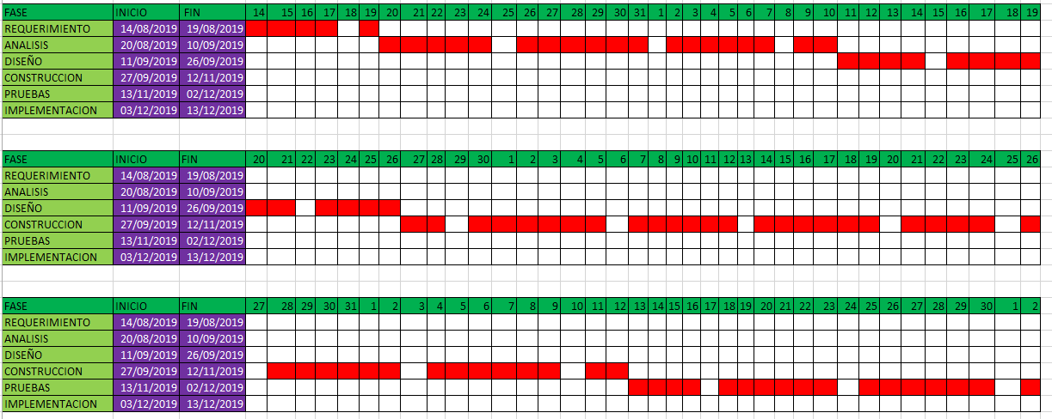

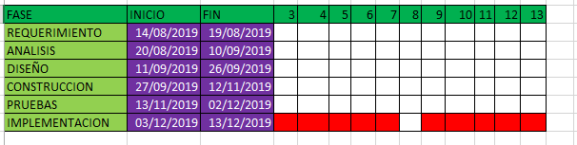

### FASE DE REQUERIMIENTOS

|  |  |
| --- | --- |
| Términos | Definición |
| **Objetivo** | Definir el objetivo, alcance y especificación funcional del sistema. |
| **Pre-condición** | Aprobación del Plan de Proyecto por COMPUTEC IE |
| **Supuestos** | No identificados en esta fase |
| **Restricciones** | Considerar todos los elementos fuera del alcance. |
| **Entregables** | Matriz de Trazabilidad de Requerimientos |
| Lista Maestra de requerimientos |

### FASE DE ANALISIS

|  |  |
| --- | --- |
| Términos | Definición |
| **Objetivo** | Especificación de los servicios en base a los requerimientos y la interacción del usuario con el sistema. |
| **Pre-condición** | Fase de Requerimientos. |
| **Supuestos** | Los Requerimientos fueron atendidos en forma exitosa dentro del alcance. |
| **Restricciones** | Centrado exclusivamente en los requerimientos. |
| **Entregables** | Documento de Análisis |
| Matriz de Trazabilidad |
| Casos de Uso (Por cada Módulo) |

### FASE DE DISEÑO

|  |  |
| --- | --- |
| Términos | Definición |
| **Objetivo** | Especificación de la solución técnica definida en la etapa de análisis. |
| **Pre-condición** | Fase de Análisis |
| **Supuestos** | Fases anteriores completadas con éxito. |
| **Restricciones** | Las de Metodología de Cascada. |
| **Entregables** | Documento de Diseño Técnico. |
| Matriz de Trazabilidad |
| Traspaso de información |

### FASE DE CONSTRUCCION

|  |  |
| --- | --- |
| Términos | Definición |
| **Objetivo** | Obtener todos los componentes informáticos codificados y probados. |
| **Pre-condición** | Fase de Diseño |
| **Supuestos** | Fases anteriores completadas con éxito. |
| **Restricciones** | Las del Entorno de Desarrollo |
| El Hardware disponible para el Desarrollo. |
| **Entregables** | Módulos de construcción (Alumno,Docente,Administrador) |
| Matriz de Trazabilidad |

### FASE DE PRUEBAS

|  |  |
| --- | --- |
| Términos | Definición |
| **Objetivo** | Asegurar el nivel de Calidad de la Solución de Software producido, por medio de testeo y corrección de Errores. |
| **Pre-condición** | Fase de Construcción |
| **Supuestos** | Fases anteriores completadas con éxito. |
| **Restricciones** | Fecha de Entrega final |
| **Entregables** | Informe de Pruebas Interna |
| Matriz de Trazabilidad (Final) |

### FASE DE IMPLEMENTACION

|  |  |
| --- | --- |
| Términos | Definición |
| **Objetivo** | Asegurar el nivel de Calidad de la Solución de Software producido, por medio de testeo y corrección de Errores. |
| **Pre-condición** | Fase de Construcción |
| **Supuestos** | Fases anteriores completadas con éxito. |
| **Restricciones** | Fecha de Entrega final |
| **Entregables** | Despliegue |
| Software Producido (Versión Final) |

## ESTRUCTURA DETALLADA DE TRABAJO (WBS)

### PROCESO DE GESTIÓN

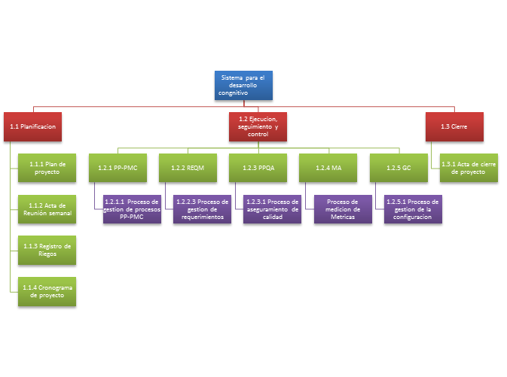

### Proceso de Ingeniería

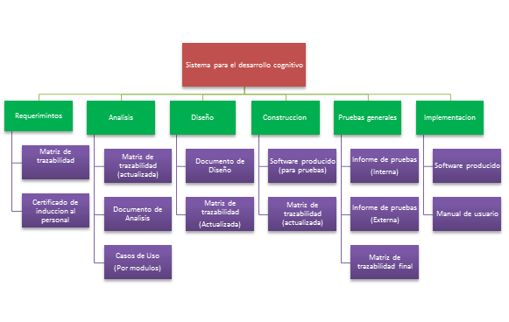

## MATRIZ DE ENTREGABLES DE INGENIERIA

|  |  |  |  |  |
| --- | --- | --- | --- | --- |
| **Procedimiento** |  | **Entregable** |  | **Responsable** |
| **1** | **Requerimientos** | **1.01** | Lista Maestra de Requerimientos | Jefe de proyecto |
|  |  | **1.02** | Matriz de Trazabilidad de Requerimientos | Jefe de proyecto |
| **2** | **Análisis** | **2.01** | Documento de Análisis | Analista Funcional |
|  |  | **2.02** | Matriz de Trazabilidad de Requerimientos (Actualizada) | Analista Funcional |
|  |  | **2.03** | Casos de Uso | Analista Funcional |
| **3** | **Diseño** | **3.01** | Documento de Diseño Técnico | Analista Programador |
|  |  | **3.02** | Matriz de Trazabilidad de Requerimientos (Actualizada) | Analista Funcional |
| **4** | **Construcción** | **4.01** | Software Producido (Para Pruebas) | Analista Programador |
|  |  | **4.02** | Matriz de Trazabilidad de Requerimientos (Actualizada) | Analista Funcional |
| **5** | **Pruebas** | **5.01** | Informe de pruebas Interna | Analista Programador |
|  |  | **5.02** | Informe de pruebas Externa | Analista Programador |
|  |  | **5.03** | Matriz de Trazabilidad de Requerimientos  (Final) | Analista Funcional |
| **6** | **Implementación** | **6.01** | Manual de usuario (Final) | Analista Programador |
|  |  | **6.02** | Guía de Instalación (Final) | Analista Programador |
|  |  | **6.03** | Software Producido (Final) | Analista Programador |

## LISTA DE PROCESOS UTILIZADOS Y GUÍAS DE ADECUACIÓN

A continuación detallamos los diferentes Procesos, y Guías de Adecuación involucrados en el presente Plan de Proyecto.

|  |  |  |  |
| --- | --- | --- | --- |
| Ítem | Documento | Versión | Fecha |
| 1 | Proceso Plan de proyecto | 1.0 | 24/09/2019 |
| 2 | Proceso de Gestión de Requerimientos (REQM) | Por realizar | Por realizar |
| 3 | Proceso de Gestión de Configuración (CM) | Por realizar | Por realizar |
| 4 | Proceso de Medición (MA) | Por realizar | Por realizar |
| 5 | Procesos de Aseguramiento de la Calidad (PPQA) | Por realizar | Por realizar |

### PROCESOS

En la siguiente tabla se describen los procesos que serán utilizados para la elaboración del Plan de Proyecto y la ejecución del proyecto.

|  |  |  |
| --- | --- | --- |
|  | Proceso | Artefacto |
| **Capa Gestión** | Inicio y Planificación | Cronograma del Proyecto  Proceso de Gestión de Proyectos PP-PMC |
| Ejecución | Cronograma del Proyecto  Proceso de Gestión de Proyectos PP-PMC  Proceso de Gestión de Requerimientos REQM  Proceso de Gestión de Configuración-CM  Proceso de Medición MA  Procesos de Aseguramiento de la Calidad PPQA |
| Seguimiento |
| Control |
| Cierre | Cronograma del Proyecto  Proceso de Gestión de Proyectos PP-PMC |
| **Capa Ingeniería** | Requerimientos | Cronograma del Proyecto  Metodología de Desarrollo de Software en CASCADA |
| Análisis |
| Diseño |
| Construcción |
| Pruebas |
| Implementación |

### 

# ORGANIZACIÓN DEL PROYECTO

El esquema jerárquico y organizacional que se tendrá en el proyecto durante su desarrollo es el siguiente.

## ORGANIGRAMA

Considerando que para la adecuada ejecución del proyecto se considerará un comité integrado conformado por MANUEL ENRIQUE SAENZ TARAZONA y JHORMAN JOSUE BRAVO HUAMAN, distribuido de la siguiente manera:

* MANUEL ENRIQUE SAENZ TARAZONA:
  + Cliente
* JHORMAN JOSUE BRAVO HUAMAN:
  + Jefe de Proyecto

## RESPONSABILIDAD DEL CLIENTE

|  |  |
| --- | --- |
| Ítem | Responsabilidad |
| 1 | Informa la UTP todos los requerimientos para un adecuado levantamiento de información y desarrollo del proyecto. |
| 2 | Revisar y Aprobar los entregables del Proyecto. |
| 3 | Respetar cada uno de los acuerdos fijados. |
| 4 | Revisar y Aprobar la documentación técnica presentada por el cliente. |

## ROLES Y FUNCIONES DEL CLIENTE

| **Cargo / Rol** | **Funciones** | **Nombre** |
| --- | --- | --- |
| Cliente | * Aprobar el Plan de proyecto * Gestionar requerimientos. * Revisar el avance de proyecto. * Revisar documentación presentada * Revisar y Aprobar los entregables del Proyecto. * Aceptación Previa y Final de la Aplicación * Brindar Requerimientos * Pruebas de Aplicación Previa y Final | ANGGELO CONDE YANGALI |

## RESPONSABILIDAD DENTRO DEL EQUIPO DEL PROYECTO

|  |  |
| --- | --- |
| **Ítem** | **Responsabilidad** |
| 1 | Cumplir con los Entregables en las Fechas Acordadas |
| 2 | Ejecución del ciclo de vida de desarrollo del producto. |
| 3 | Tomar las medidas preventivas y correctivas necesarias, para corregir los riesgos, retrasos y problemas que hubiese en el Proyecto. |
| 4 | Brindar, con el Producto final, la solución al problema propuesto |
| 5 | Discernir las discrepancias y dudas que surjan durante el desarrollo del proyecto e informar su decisión al equipo de trabajo. |

## ROLES Y FUNCIONES EN EL EQUIPO DEL PROYECTO

| **Cargo / Rol** | **Funciones** | **Nombre** | **% Part.** |
| --- | --- | --- | --- |
| Jefe de Proyectos | * Asegurar la disponibilidad de los recursos que aseguren el éxito del proyecto. * Informar el avance de los proyectos especiales al comité general del servicio. * Asignar los recursos al Proyecto. * Controlar que el Proyecto se lleve a cabo en los plazos previstos y con la calidad adecuada (que cumpla todas las revisiones internas y externas de calidad). * Revisar y aprobar el Plan de Proyecto. * Identificar problemas, riesgos y tomar acciones de forma preventiva. * Informar el avance de los proyectos especiales al comité operativo y gerencial del servicio. * Hacer seguimiento de los avances programados de los proyectos a su cargo. | * Jhroman Josue Bravo Huaman | 70% |
| Analista de Calidad | * Analizar el control de calidad del desarrollo de los sistemas asociados al servicio. * Proponer y optimizar puntos de control en el desarrollo de los sistemas del servicio * Garantizar el cumplimiento de las normas y estándares de calidad pertinentes con el fin de garantizar la eficacia del desarrollo del sistema. * Realizar auditorías de calidad durante el desarrollo del sistema. | * William Jesus Eduardo Machuca Cardenas | 60% |
| Analista Funcional | * Relevamiento, análisis y documentación de procesos integrales, requerimientos técnicos, requerimientos de negocio, etc * Implementar soluciones junto con el analista programador * Obtener compromiso de los usuarios involucrados. * Validación de Modelos de Diseño * Especificación de diseños funcionales de casos de uso * Emisión de procedimientos * Establecer la estructura total de la vista de la arquitectura. * Verifica que los resultados de los requerimientos sean conformes de vista al Institución. * Planea y conduce la revisión formal del modelo de casos de uso. * Responsable de la elaboración detallada de los casos de uso. * Prepara el informe para el comité interno de su Proyecto. | Gabriel Santos Chipana Arquiñigo | 45% |
| Analista Programador | * Participar en el diseño técnico del sistema. * Efectuar la programación cumpliendo con los estándares. * Elaborar la documentación técnica del sistema. * Participar en la definición del Documento Prototipo del sistema. * Otras actividades que el analista de sistemas le asigne. | Arellano Ruiz Luis Adrian | 55% |
|  | * Recolecta información del usuario sobre sus necesidades. * Asiste a usuarios finales en el uso de los programas. * Diseña y ejecutar pruebas de validación para los programas. * Realiza respaldo de la información bajo su responsabilidad. * Documenta los trabajos realizados. * Participa en reuniones técnicas. * Cumple con las normas, lineamientos y estándares establecidos por la unidad para el desarrollo de programas de computación. * Cumple con las normas y procedimientos en materia de seguridad integral, establecidos por la organización. * Mantiene en orden equipo y sitio de trabajo, reportando cualquier anomalía. * Realiza cualquier otra tarea afín que le sea asignada. |
| Documentador | * Elaborar y/o actualizar los manuales y otros documentos relacionados con el Desarrollo del proyecto * Informar al Analista funcional sobre el avance de las actividades de actualización de manuales y sobre problemas funcionales encontrados durante la actualización de la documentación de los sistemas asociados al servicio. * Brindar soporte en las tareas de documentación que el analista de sistemas le asigne. | * Anggelo Conde Yangali | 40% |
| Gestor de Configuración | * **Gestionar la planificación, identificación, control, seguimiento y auditoría de todos los elementos de configuración en la base de datos de configuración.** * **Desarrollar el plan de gestión de configuración. Monitorizar y reportar los cambios no autorizados.** * **Asegurar la consistencia e integridad de los datos a través de la ejecución de procedimientos de verificación y auditoría.** * **Liderar las actividades de evaluación del proceso: revisar tipos de elementos de configuración, relaciones, atributos y valores asociados, estructura de la base de datos, derechos de acceso.** * **Aprobar cambios estructurales.** * **Coordinador de configuración** * **Asegurar que todos estén registrados de forma adecuada.** * **Reportar cualquier discrepancia o no conformidad al gestor de configuración.** * **Participar en la mejora continua del proceso de gestión de configuración.** | * Jhroman Josue Bravo Huaman | 30% |

## ESTANDARES DEL ENTORNO DE TRABAJO

Para el presente proyecto se utilizarán los estándares del modelo de desarrollo de software CMMI v1.3 nivel II, no siendo necesaria ninguna personalización al mismo.

1. **CRONOGRAMA DE ACTIVIDADES**

Para seguir las actividades planificadas para el presente proyecto se ha optado por un cronograma de

Actividades definido como, y para efectos del caso, se ha optado por subirlo a SharePoint:

<https://utpedupe-my.sharepoint.com/:f:/g/personal/1613365_utp_edu_pe/EncZpK4vMC5Dk7iHZYLlcBEBpKCQpCizEdI6hbg9qxr0Pg?e=sGRZif>

## GESTION DE RIESGOS

Al igual que el cronograma el resgistro de riesgos estara con el nombre de “REGRI_v1.0_2019” en el sharepoint:

<https://utpedupe.sharepoint.com/:f:/s/GRUPO-SchoolSystem/Ehc_UhLZgXhGjIw_xM7h5EoBqDGYPNIK2MNi8cI_EmVhpw>

## GESTION DE COMUNICACIONES

Se contará con reuniones semanales para la supervisión respectiva del proyecto acordado en el cronograma de reuniones. Además, se realizará el avance constante por medio de redes sociales, se usará el correo electrónico para él envió de asuntos importantes y un grupo de chat para coordinar partes de trabajo.

### IDENTIFICACIÓN DE LOS GRUPOS DE INTERÉS

|  |
| --- |
| **Grupo de interés** |
| UTP |
|
|
|
| Fernando Arias (CLIENTE) |
|
|
| PERSONAS INTERESADAS |
|
|
|

### REUNIONES DE CONTROL Y COORDINACION

A continuación, las reuniones definidas para la comunicación externa.

| **Reunión** | **Propósito** | **Asistentes** | **Frecuencia** |
| --- | --- | --- | --- |
| Reuniones Internas | Realizará el seguimiento detallado de las actividades del proyecto, riesgos, etc., y se indicaran encargos pendientes para cada uno de los integrantes. | Arellano Ruiz luis adrian  Conde Yangali Anggelo  Machuca Cardenas William  Bravo huaman, josué  Chipana Arquiñigo Gabriel | Quincenal |
| Reuniones Externas | Realiza el seguimiento de las actividades del proyecto y dar la aprobación de cada entregable. | Arellano Ruiz luis adrian  Conde Yangali Anggelo  Machuca Cardenas William  Bravo huaman, josué  Chipana Arquiñigo Gabriel | Semana 5, 10 y 15 |

### MEDIOS Y DOCUMENTOS PARA LA COMUNICACIÓN Y CONTROL

| **Autor** | **Documento** | **Propósito** | **Auditorio** | **Frecuencia** |
| --- | --- | --- | --- | --- |
| Jefe de Proyecto | **Plan de proyecto** | Tomar decisiones acerca de la gestión del tiempo, y cambios realizados en general al proyecto. | Ambiente de trabajo del equipo. | Único. |
| Jefe de proyecto | **Cronograma del proyecto** | Establecer los tiempos correctos para cada actividad que dará como resultado un óptimo resultado organizacional | Ambiente de trabajo del equipo. | Único. |
| Analista Funcional | **Actas de reunión de trabajo (interna y externa)** | Las reuniones serán documentadas a través de Actas de Reunión de equipo y reuniones con el coordinador de proyectos, anotándose todos los acuerdos, comunicados, cambios y tareas definidas. | Ambiente de trabajo del equipo y la universidad | Quincenal respectivamente |

### MATRIZ DE COMUNICACIONES

#### MATRIZ DE COMUNICACIÓN DE GESTION

|  |  |  |  |  |  |  |  |
| --- | --- | --- | --- | --- | --- | --- | --- |
| **Parte Interesada / Flujos de información** | Cronograma de proyecto | Plan de proyecto | Acta de reunión interna | Acta de reunión externa | Aceptación de entregables | Informe de revisión de QA | Acta de Cierre de Proyecto |
| Jefe de Proyecto | P | P* | P | P | * |  | * |
| Coordinador de Proyectos (Manuel Tarazona) | *P | P | P | P | P |  | P |
| Analista Funcional | P* |  | * | * |  | * | P |
| Analista de Calidad | P | P | P | P | P |  |  |
| Analista Programador | P |  |  |  |  |  | P |
| Documentadores | * | * |  |  |  |  | * |
| Gestor de la configuración | P |  |  |  |  |  | * |

Estos documentos podrán presentarse por correo electrónico, los cuales serán impresos para ser formalizados.

**Leyenda:**

P Aprobador del Documento

* Quien crea el Correo / Documento.

#### MATRIZ DE COMUNICACIÓN DE INGENIERIA

|  |  |  |  |  |  |  |  |
| --- | --- | --- | --- | --- | --- | --- | --- |
| **Parte Interesada / Flujos de información** | Cronograma de proyecto | Plan de proyecto | Informes de pruebasinternas | Informes de pruebas externas | Aceptación de entregables | Informe de revisión de QA | Acta de Cierre de Proyecto |
| Jefe de Proyecto | @ | @* |  | @ | @* | @ | @* |
| Coordinador de Proyectos (Manuel Tarazona) | @* | @ |  | @ | @ | @ | @ |
| Analista Funcional | @* |  | @* | @* | @ | @* | @ |
| Analista de Calidad | @ | @ | @ | @ | @ | @ | @ |
| Analista Programador | @ |  | @ | @ | @ |  | @ |
| Programadores | @ |  | @ | @ | @ |  | @ |
| Documentadores | @ |  | @ | @ | @ |  | @ |
| Gestor de la configuración | @ | @ | @ | @ | @ | @ | @* |

Estos documentos podrán presentarse por correo electrónico, los cuales serán impresos para ser formalizados.

**Leyenda:**

@Correo electrónico

* Quien crea el Correo / Documento.

## GESTION DE DATOS

Jefe de proyecto almacenara toda la documentación y el código fuente que se genere y realice al repositorio GitHub. De esta manera todos los integrantes del equipo y el coordinador de proyecto tendrán acceso cuando quieran para ver el avance de proyecto para poder monitorear cambios, consultar estado y solicitar cambio en el proyecto.

## GESTION DE LA CONFIGURACION

La Gestión de la Configuración establece las actividades y documentación base a utilizarse durante la ejecución del proyecto, detallando los formatos, nomenclatura, versionamiento y ubicación de entregables a generarse del proyecto.

### NOMENCLATURA

|  |  |  |
| --- | --- | --- |
| **Documento** | **Nomenclatura** | **Ejemplo** |
| Plan de proyecto | PPROY | PPROY_V#. #_2019 |
| Cronograma de proyecto | CPROY | CPROY_V#. #_2019 |
| Proceso de gestión de proyecto | PGPROY | PGPROY_V#. #_2019 |
| Acta de reunión interna | ARINT | ARINT_DD_MM_2019 |
| Acta de reunión semanal | ARSEM | ARSEM_DD_MM_2019 |
| Acta de reunión externa | AREXT | AREXT_DD_MM_2019 |
| Acta de cierre de proyecto | ACCPRO | ACCPRO_DD_MM_2019 |
| Acta de relatorio de proyecto | ACREPRO | ACREPRO_DD_MM_2019 |
| Informe avance quincenal | IAVQUI | IAVQUI_DD_MM_2019 |
| Aceptación de entregables | ACENTRE | ACENTRE_DD_MM_2019 |
| Registro de riesgos | REGRI | REGRI_V#. #_2019 |
| Lista maestra de requerimientos | LMREQM | LMREQM_V#. #_2019 |
| Matriz de trazabilidad de requerimientos | MTREQM | MTREQM_V#. #_2019 |
| Proceso de gestión de requerimientos | PGREQM | PGREQM_V#. #_2019 |
| Acta de solicitud de cambios a requerimientos | ASCR | ASCR_V#. #_2019 |
| Registro de cambios a requerimientos | RCREQM | RCREQM_V#. #_2019 |
| Solicitud de cambios a requerimientos | SOLCREQ | SOLCREQ_V#. #_2019 |
| Documento de análisis | DANA | DANA_V#. #_2019 |
| Documento de diseño | DDIS | DDIS_V#. #_2019 |
| Informe de pruebas externas | INPRUEX | INPRUEX_DD_MM_2019 |
| Informe de pruebas internas | INPRUIN | INPRUIN_DD_MM_2019 |
| Herramienta de gestión de aseguramiento de calidad | HGQA | HGQA_V#. #_2019 |
| Matriz de seguimiento de proyecto interno | MSPQA | MSPQA_V#. #_2019 |
| Informe de revisión general de aseguramiento de la calidad | INREQA | INREQA_V#. #_2019 |
| Proceso de aseguramiento de calidad | PQA | PQA_V#. #_2019 |
| Solicitud de aseguramiento de calidad | SOLQA | SOLQA_V#. #_2019 |
| Proceso de gestión de la configuración | PGC | PGC_V#. #_2019 |
| Registro de ítems de configuración | REGITCON | REGITCON_V#. #_2019 |
| Solicitud de acceso | SOLACC | SOLACC_V#. #_2019 |
| Fichas de métricas de numero de N conformidades QA del producto | FMNCONPRO | FMNCONPRO_V#. #_2019 |
| Ficha de métricas de índice de cambios en ítems de configuración | FMICIC | FMICIC_V#. #_2019 |
| Ficha de métricas de exposición al riesgo | FMEXRI | FMEXRI_V#. #_2019 |
| Proceso de medición de métricas | PROMM | PROMM_V#. #_2019 |
| Ficha de métricas de volatilidad de requerimientos | FMVREQM | FMVREQM_V#. #_2019 |
| Tablero métricas | TMETR | TMETR_V#. #_2019 |

### VERSIONAMIENTO

Los documentos cuentan con una nomenclatura de versiona miento el mismo que se encuentra internamente en el documento, en la sección de “Historial de Revisiones” tal como se muestra en el siguiente cuadro:

| Ítem | Versión | Fecha | Autor | Descripción | Estado | Responsable de Revisión y/o Aprobación |
| --- | --- | --- | --- | --- | --- | --- |
|  |  |  |  |  |  |  |

La versión inicial siempre será 1.0 y por cada cambio sustancial que se presente

seguirá con la numeración respectiva (1.1, 1.2, 1.3, etc.) y la versiona que se tomará como final

u oficial será la del número entero próximo que corresponda (Ej. 2.0, 3.0).

### CARPETA COMPARTIDA DEL PROYECTO

La documentación completa del proyecto se encuentra en la plataforma GitHub para su posterior uso

<https://utpedupe-my.sharepoint.com/:f:/g/personal/1613365_utp_edu_pe/EncZpK4vMC5Dk7iHZYLlcBEBpKCQpCizEdI6hbg9qxr0Pg?e=sGRZif>

## GESTION DE CAMBIOS EN LOS REQUERIMIENTOS

Si el cliente desea hacer un cambio o modificar alguna instancia deberá informarlo directamente para ser evaluado y analizar si es viable o no para la mejora del proyecto una vez validado completamente se otorgará el visto bueno para su modificación

## GESTION DE LA CALIDAD DE PROCESO Y PRODUCTO

Como parte del aseguramiento de la calidad en los entregables del presente proyecto se han establecido tareas de revisiones de las cuales se hará entrega de dichos documentos al jefe de proyecto para que realice una revisión total y añada cambios importantes y factibles al documento para que así sea sólido y coherente

En primera instancia el analista consolidara el trabajo de parte de cada integrante revisándolo y proporcionando una primera revisión de los documentos, acto seguido se procede a comunicar con el jefe de proyecto dándole visto bueno a la primera revisión del proyecto.

Estas actividades se desarrollarán a lo largo de las 6 fases del proceso de desarrollo de software (Requerimientos, Análisis, Diseño, Construcción, Pruebas, Implementación) y aplicarán para todos los entregables que se definan como parte del proyecto.

## GESTION DEL CRONOGRAMA

Como parte de la gestión de cronograma se ha establecido el uso del Microsoft Excel a cargo del Jefe de Proyecto y se colgara cada actualización en la plataforma sharepoint para que el equipo de desarrollo pueda gestionar bien los tiempos de desarrollo y consultar las fechas programadas.

Las actualizaciones del cronograma serán necesarias dependiendo de los cambios que se den durante el transcurso del proyecto.

**Ventajas importantes:**

**-** Ayuda a asignar de manera uniforme a cada integrante del equipo una parte equilibrada en peso laboral para el desarrollo del proyecto

**-** Visualizar e ingresar el porcentaje de avance para cada etapa de proyecto así como cada módulo y sub-modulo del mismo.

**-**Permite hacer un cambio de roles si fuera de necesario de manera rápida y además genera el porcentaje de avance del proyecto.

**-**Facilita mucho la administración del tiempo

El jefe de proyecto lo actualizara regularmente de acuerdo a los avances obtenidos en cada fecha.

## GESTION DE LA CAPACITACION DEL PERSONAL DEL PROYECTO

Se han previsto pequeñas capacitaciones al personal del proyecto en cuanto a temas técnicos (Programación, métricas, paradigmas, etc.) durante las reuniones de trabajo las cuales están a cargo del jefe de proyecto.

El objetivo es complementar el conocimiento de los integrantes del equipo de trabajo en las tecnologías de JAVA y MySql con buenas prácticas y manejo eficiente de la programación para desarrollar un producto sólido y eficaz.

## ACEPTACION DEL PRODUCTO

### CRITERIOS PARA LA ACEPTACIÓN DEL PRODUCTO (PLAN DE PRUEBAS)

En primer lugar, dentro de las actividades del proyecto se acepta la aceptación del producto por parte del coordinador de proyecto, con el objetivo de comprobar que el software pueda calificarse como adecuado y aceptable antes de su puesta en producción.

Se dará por aceptado el producto una vez que los usuarios hayan aprobado las pruebas funcionales, técnicas y además que se definan como parte de las pruebas de aceptación por parte del coordinador de proyecto.

### ESTRATEGIA DE PRUEBAS

Durante las pruebas externas se procederá a que el cliente pueda probar la funcionalidad del producto para observar una interacción cliente – programa en la cual nos servirá para validar la funcionalidad del mismo y proceder a realizar las mejoras respectivas y corregir los errores en casos de que se presente.

# ANEXOS

En la presente sección se documentarán todos los documentos anexos, que serán adjuntados al presente Plan de Proyecto, como complemento de lo anterior mencionado.

## ANEXO I: ARQUITECTURA Y PLATAFORMA

La arquitectura técnica y plataforma sobre la cual se desarrolla el producto es la siguiente:

* Plataforma de trabajo: NetBeans 8.0 y como gestor de base de datos MySQL en cuanto al lado de la vista o llamado front-end se maneja el fraework boostrap la cual es adaptable a distintas resoluciones de pantallas.

